Лабораторна робота № 7
Графічне відображення даних
7.1. Вступ
Графік Діаграм (Waveform Chart) – спеціальний елемент відображення даних у вигляді одного і більше графіків. Графік Діаграм розташований на палітрі Controls » Graph. На рис.7.1. показаний приклад Графіка Діаграм з двома графіками: експериментальні дані і їх поточне середнє значення.
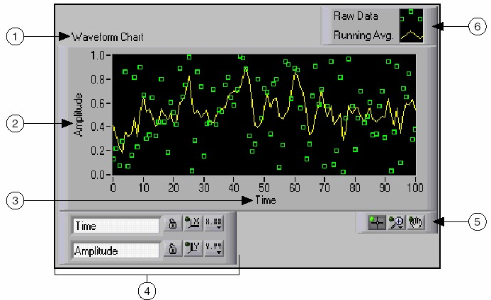
рис.7.1
На рисунку 7.1: 1 - назва (Label); 2 - шкала Y (Y-scale); 3 - шкала X (X-scale); 4 - панель керування шкалами (Scale legend); 5 - палітра інструментів для роботи з графіком (Graph palette); 6 - панель керування графіком (Plot legend);
Графік Діаграм використовує три різних режиму відображення даних: strip chart, scope chart і sweep chart. Режим за замовчуванням - strip chart (див. Рис.7.2).
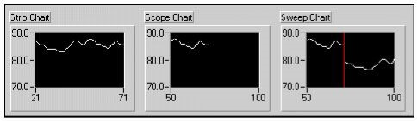
рис.7.2
Завдання режиму здійснюється клацанням правою клавішею миші по діаграмі і вибором пункту Advanced » Update Mode з контекстного меню.
Режим strip chart є екран, прокручуваний зліва направо, подібно паперовій стрічці. Режими scope chart і sweep chart подібні екрану осцилографа і відрізняються більшою швидкістю відображення даних в порівнянні з strip chart. У режимі scope chart після досягнення правої межі поле графіка очищається, і заповнення діаграми починається з лівої кордону. Режим sweep chart, на відміну від режиму scope chart, що не очищає поле графіка, а відокремлює нові дані від старих вертикальною лінією - маркером.
Графік Діаграм може відображати кілька графіків. Для об'єднання даних, що відображаються використовується функція Bundle, розташована в палітрі Functions »Programming» Cluster & Variant. Наприклад, блок-діаграма, показана на рис.7.3, за допомогою функції Bundle об'єднує вихідні дані трьох підпрограм ВП для подальшого відображення на графіку Діаграм.
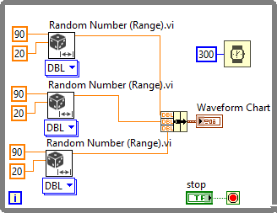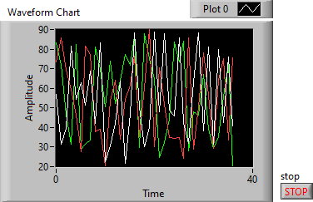
рис.7.3
Термінал даних графіка Діаграм має кластерний тип даних відповідно до полем виведення функції Bundle. Для збільшення кількості полів введення даних функції Bundle необхідно за допомогою інструменту ↑ змінити її термінал.
За допомогою графіків у вигляді осцилограм ВП зазвичай відображає накопичені до масиву дані. На рис.7.4 показані елементи графіка: 1 - панель управління властивостями осциллограмм (Plot legend); 2 - курсор (Cursor); 3 - основна розмірна сітка (Grid mark); 4 - додаткова розмірна сітка (Mini-grid mark); 5 - палітра елементів управління графіком (Graph palette); 6 - панель переміщення курсору (Cursor mover); 7 - панель управління властивостями курсору (Cursor legend); 8 - панель управління шкалою (Scale legend); 9 - шкала X (X-scale); 10 - шкала Y (Y-scale); 11 - власна мітка графіка (Label).
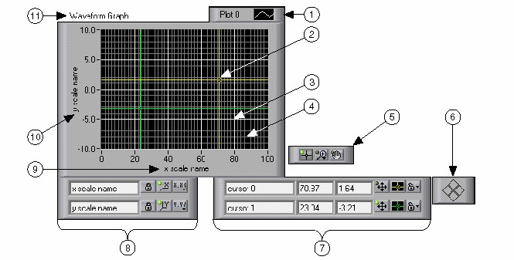
рис.7.4
Графік осцилограми (Waveform Graph) і Двохкоординатний графік осцилограми (XY Graph) розташовані на палітрі Controls » Graph. Графік осцилограми відображає тільки однозначні функції, такі як y = f (x), з точками, рівномірно розподіленими по осі X. Двокоординатний графік осцилограмах відображає будь-який набір точок, будь то рівномірно розподілена вибірка в часі чи ні.
Для відображення великої кількості осциллограмм необхідно змінити розмір панелі Plot legend. Графік багатьох осцилограми використовується з метою економії простору на лицевій панелі і для порівняння осцилограм даних між собою. Графік осцилограми і Двохкоординатний графік осцилограмах автоматично підтримують режим відображення безлічі осциллограмм.
7.2. Створити масив, використовуючи властивість автоіндексаціі циклу For, і вивести дані масиву на графік осцилограми.
7.2.1. Відкрийте новий ВП і оформите лицеву панель, як показано на ріс.7.5.
a) виберіть шаблон масиву, розташований в палітрі Controls » Array, Matrix & Cluster;
б) власної мітці масиву назвіть Масив осциллограмм;
в) виберіть цифровий елемент відображення даних, розташований в палітрі Controls » Numeric, і помістіть його в шаблон масиву;
г) помістіть на лицеву панель графік осцилограми, розташований в палітрі Controls » Graph.
ріс.7.5
7.2.2. Створіть блок-діаграму, як показано на рис.7.6.
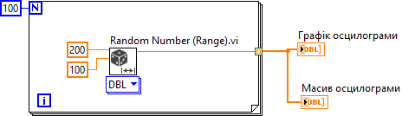
рис.7.6
Збережіть ВП під ім'ям «виведення масиву даних на графік.vi»
7.2.3. Перейдіть на лицеву панель і запустіть ВП. ВП побудує осциллограмму даних масиву на графіку осциллограмм.
Введіть будь-яке число в елемент Масив осцилограми для перегляду відповідного йому елемента масиву. Введіть число, що перевершує розмір формованого масиву даних (100), значення цих елементів невизначені.
За допомогою інструменту ПЕРЕМІЩЕННЯ змініть розмір Масиву осциллограмм для перегляду більшої кількості елементів. Елемент відображення даних має елементи по зростанню значення індексу, починаючи з введеного індексу.

7.3. Контрольні питання
7.3.1. Перерахуйте і визначте графічні режими відображення даних.
7.3.2. Управління графічним виведенням
7.3.3. Як відобразити на одному ВП кілька графіків?

